一.选择题
1、MFC中，大部分类是从哪个类继承而来的()
A)CCmdTarget B)CObject C)CWinApp D)CWnd
答案：B
分析：考察MPC的
知识点：
MFC(MicrosoftFoundationClasses)是微软基础类库的简称，是微软公司实现的一个c++类库，主要封装了大部分的windows API函数
1）根类：Cobject
2）窗口应用程序类：CWinApp类
3）命令相关类：CCmdTarget类
4）窗口类：CWnd类

2、菜单项助记符前用()引导
A)% B)& C)# D)$
答案：B
分析：考察MFC菜单的基础知识

3、更新菜单状态的消息是()
A)WM_COMMAND B)UPDATE
C)ON_UPDATE_COMMAND_UI D)INYVALIDATE
答案：C
分析：考察MFC菜单的基础知识
知识点：
当我们选择编辑菜单（一个下拉菜单，假设包括复制，剪切，粘贴三个菜单项）的时候，在编辑菜单被展开但是并没有显示的时候，操作系统会发出WM_INITMENUPOPUP消息，然后由程序窗口的基类如CFrameWnd接管。它会创建一个CCmdUI对象，并与程序的一第个菜单项（复制）关联，调用该对象的一个成员函数DoUpdate（）。这个函数发出CN_UPDATE_COMMAND_UI消息，这条消息带有一个指向CCmdUI对象的指针。这是，系统会判断是否存在一个ON_UPDATE_COMMAND_UI宏去捕捉这个菜单项的消息。

4、关于工具栏、菜单和加速键的关系，正确的说法是()
A)工具按钮与菜单必须一一对应
B)工具按钮与加速键一一对应
C)工具按钮不必与菜单一一对应
D)菜单与加速键一一对应
答案：C

5、使用GetWindowDC()和GetDC()获取的设备上下文在退出时，必须调用()释放设备上下文
A)ReleaseDC() B)delete()
C)DeleteDC() D)Detach()
答案：A

6.
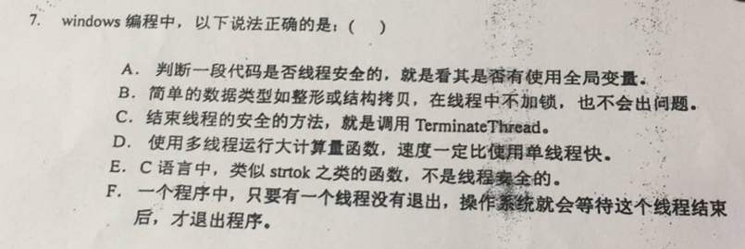
答案：E
分析：
A 如果对全局变量上锁，也是可以保证线程安全的
B 是否上锁要看类型或结构是否是全局的
C 线程结束的最安全办法是线程函数返回，TerminateThread是异步运行的函数，也就是说，它告诉系统你想要线程终止运行，但是，该函数返回时，不能保证线程被撤销。
D 运行单个函数，多线程和单线程没区别
E strtok函数会修改字符数组的内容，所以在完整分割完之前被分割的数组不能被其他线程访问，所以strtok函数是线程不安全的
F 进程退出了所有线程都会被强制退出
知识点：windows操作系统中，创建的线程有以下4种终止方式
1. 线程函数返回
2．ExitThread函数
3．TerminateThread函数
4. 进程终止运行时终止线程
通常，应当始终采用第一种方法来终止线程的运行。

7.
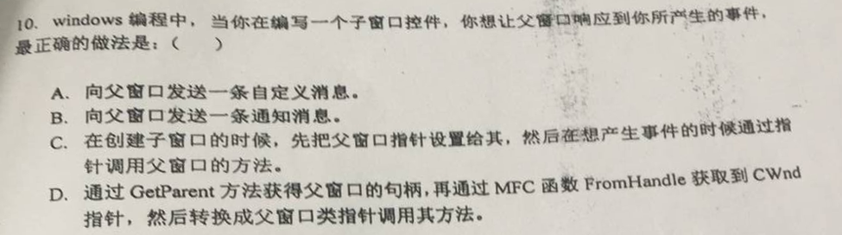
答案：B
分析：
父子窗口通信系统有默认的消息机制WM_COMMAND，子窗口控件发送通知消息给父窗口就可以唤醒对应的响应了
因为子窗口控件是用系统窗口类创建的，所以内部的消息处理都是系统定制好了的。所以无法给你提供个性化的消息，发不了自定义消息。
而父窗口要告诉子窗口控件怎么处理现在的情况，则需要子窗口控件的窗口句柄。所以在LPARAM参数中，已经携带了子窗口控件的窗口句柄。这个句柄是子窗口控件让父窗口好给自己发消息，因为发消息要用窗口句柄。

8.
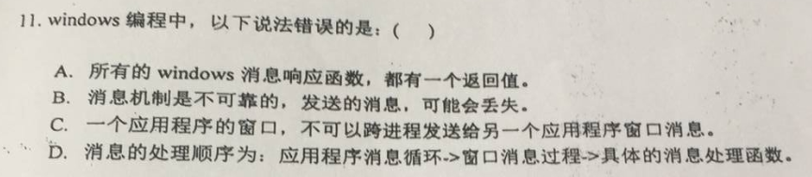
答案：C
分析：
A Win32消息处理后必须返回0，窗口过程中必须有默认消息处理函数
B Windows消息机制是和Windows系统挂钩的，所有的消息都放在消息队列当中，计算机内存不足会使队列存满，导致信息丢失
C 两个console间完全可以通过消息进行通讯，不过不通过窗口句柄的话只有PostThreadMessage()可用。
D 应用程序必须对投递在他的线程队列中的消息进行取出和处理。单线程的应用程序通常在WinMain函数使用一个消息循环来取出消息，发送消息给对应的窗口过程函数来对消息进行处理。多线程的应用程序在每个创建窗口的线程中都可以包含一个消息循环。

9.以下控件中，()没有Caption属性
A：按钮 B：群组框 C：编辑控件 D：静态控件
答案：B
分析：窗体的属性主要可分为：杂项、外观、行为、字体、位置等五类。Caption：窗体标题，是出现在窗体标题栏上的文字内容，是给使用者看的；
Name：窗体名称，在程序代码中被作为对象的标识名，是给程序用的。
具有Caption属性而没有Text属性的控件有：标签、命令按钮、复选框、选项按钮、框架；
具有Text属性而没有Caption属性的控件有：文本框、组合框、列表框。
群组框又称为组合框

10.更新菜单状态的消息是()
A：WM_COMMAND B：UPDATE
C：ON_UPDATE_COMMAND_UI D：INVALIDATE
答案：C
分析：MFC提供了一种更新菜单项，通过消息映射表中的ON_UPDATE_COMMAND_UI宏，可以给单个菜单项分配选中的成员函数作为更新处理程序。当用户点钟一个下拉菜单时，MGC捕获随之产生的WM_INITMENUPOPUP消息，并调用菜单中所有菜单项的更新处理程序。

11.关于工具栏、菜单和加速键的关系，正确的说法是()
A：工具按钮与菜单必须一一对应 B：工具按钮与加速键一一对应
C：工具按钮不必与菜单一一对应 D：菜单与加速键一一对应
答案：C
分析：
A：不是每个菜单都需要按钮
B：加速键和菜单有关
D：加速键可以在不同菜单中对应不同的选项

12.使用GetWindowDC()和GetDC()获取的设备上下文在退出时，必须调用()释放设备上下文。
A：ReleaseDC() B：delete() C：DeleteDC() D：Detach()
答案：A
分析：固定的知识点，GetDC和ReleaseDC一一对应

二. 简答题
1、
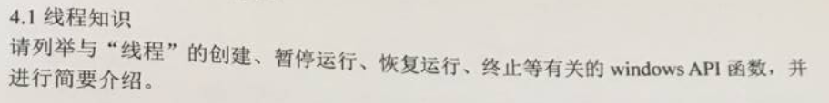
答案：首先，是创建一个线程，MSDN提供了一个CreateThread的API，用于创建一个线程，其声明如下：
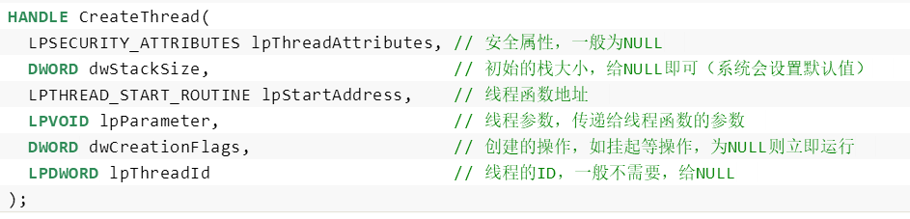
第二个是线程函数的写法，格式不能修改，名字可以改，其声明如下：
DWORD WINAPI ThreadProc( LPVOID lpParameter /*上一个函数的lpParameter*/);
第三个是ResumeThread，用于恢复线程运行，其声明如下：
DWORD ResumeThread( HANDLE hThread // 线程句柄 );
第四个是SuspendThread，用于挂起线程，不让其运行，其声明如下：
DWORD SuspendThread( HANDLE hThread // 线程句柄 );
第五个是TerminateThread，用于杀死一个线程，其声明如下：
BOOL TerminateThread(
HANDLE hThread, // 线程句柄
DWORD dwExitCode // 退出码，一般用不到，随便给个即可
);

2、
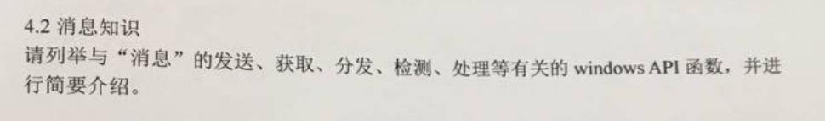
答案：
消息发送分两种
发送(Send)消息-直接发送给指定的窗口,并等候结果.
投递(Post)消息-发送到消息队列当中,立刻返回,由消息循环处理.
PostMessage和SendMessage
PostMessage产生队列消息,由于发送后不等候消息处理结果,所以不能确定消息是否被处理成功.
SendMessage产生非队列消息,可以确定消息是否成功.
消息循环
1.1 GetMesssage从队列中获取消息,判断是否是WM_QUIT消息,如果发现是WM_QUIT消息,消息循环结束,否则继续下一步.
1.2 TranslateMessage 翻译按键消息,如果发现有按键消息,产生字符消息放入消息对列, 继续下一步
1.3 DispatchMessage 找到消息所发窗口的处理函数,处理消息.处理完成后,返回1.1.
GetMesssage和PeekMessage
2.1 从线程消息队列中获取消息,如果找到消息,就返回消息,进行消息处理. 如果未找到消息,执行2.2
2.2 查找系统消息队列.通过向系统消息队列查询,如果找到消息,获取消息并返回,进行消息处理.如果未找到消息,执行2.3
2.3 检查窗口需要重新绘制的范围,如果发现存在重新绘制的范围,会产生WM_PAINT消息.然后进行消息处理, 如果未找,执行2.4
2.4 检查WM_TIMER定时器消息,如果发现存在已经到时的定时器,会产生WM_TIMER消息.进行消息处理. 如果未找,执行2.5
2.5 执行内存管理工作.
2.6 根据函数不同,处理结果不同:
GetMesssage - 阻塞,等候下一条消息
PeekMessage - 让出控制权,交给后面的代码执行.

3、
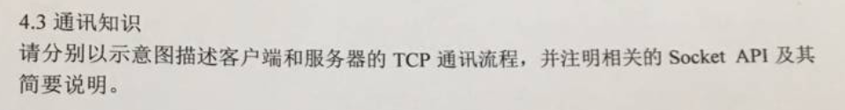答案：
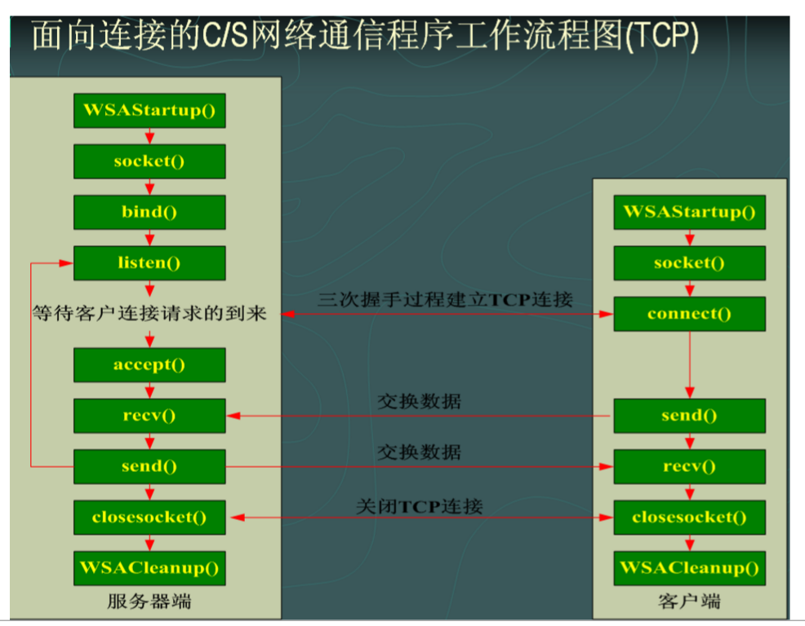
1.WSAStartup 初始化Ws2_32.dll的函数
WSAStartup 函数用于初始化供进程调用的Winsock相关的dll。
2.WSACleanup 释放Ws2_32.dl的l函数
该函数释放对Winsock链接库的调用。
3.socket 创建socket的函数
socket函数将创建指定传输服务的socket。
4.bind 服务端将socket与地址关联
5.listen 服务端网络监听
6.accept 服务端connect接收
7.connect 客户端请求服务端连接
8.send、recv 发送接收数据
9.closesocket 关闭socket
10.shutdown 禁止在socket收发数据
11.getsockname 获取本地IP和PORT
12.getpeername 获取对端IP和PORT

4、如果你有无穷多的水，一个3L的和一个5L的杯子，你如何准确称出4L的水？
答案：加满3L,全部倒到5L,再加满3L,用3L把5L装满,这样3L中就剩下1L,把5L的水倒掉,把3L剩下的1L倒到5L中,然后再加满3L,倒到5L中,就拥有4L的水了.

5、桌子上原来有12支点燃的蜡烛，先被风吹灭了3根，不久又一阵风吹灭了2根，最后桌子上还剩几根蜡烛？
答案：分两种情况
1.蜡烛全部燃烧结束，桌子上还剩5根
2.蜡烛没有燃烧到结束，桌子上依旧有12根蜡烛

6、你让工人为你工作7天，给工人的汇报是一根金条，金条平分成相连的7段，你必须在每天结束时给他们一段金条，如果只允许你两次把金条弄断，你如何给工人付费？
答案：两刀把金条切成三段，分成1/7、2/7、4/7。
第一天1/7，工人手中有一段金条；
第二天给2/7 ,找回1/7，工人手中有两段金条；
第三天再给1/7，工人手中有三段金条；
第四天给4/7,找回1/7和2/7，工人手中有四段金条；
第五天给1/7，工人手中有五段金条；
第六天给2/7，换回1/7，工人手中有六段金条
第七天把最后的一份1/7的给工人，工人手中有七段金条

7、一个人花8.8元钱买了一只鸡，9.8元钱卖掉了，然后他觉得不划算，花了10.8元钱又买了回来，11.8元钱卖给了另外一个人，问他是亏了还是赚了？
答案：
1.赚了1元
整个事件有3次交易
第一次交易：8.8元买进,9.8元卖出,利润1元；
第二次交易：9.8元卖出,10.8元买进,利润-1元；
第三次交易：10.8元买进,11.8元卖出利润1元；
所以赚了1元
2.赚了2元
-8.8+9.8-10.8+11.8 = 2
3.赚了3元
最初只有8.8块钱,最后你有11.8块了,所以是赚3块；
4.亏了2元
本来可以直接赚3元的,经过他3次交易后总利润变成1元了.所以是亏了2元
5.亏了3元
两次买的交易，两次卖的交易，如果每次买入一只鸡都是花了8.8元，每次卖出一只鸡都是11.8元，所以最高利润可以是6元，如果是以赚3元的角度算亏了3元
6.亏了4元
最高利润是6元，如果是以赚2元的角度，所以是亏了4元
7.亏了5元
最高利润是6元，如果是以赚1元的角度，所以是亏了5元

8、
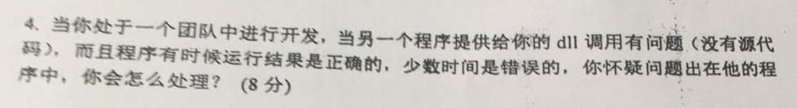
答案：
1）找出错误的情况，看看能不能把这种情况在自己程序限定住，即函数调用时，给传递的参数限定条件，避免可能导致错误的参数传递过去；例如dll有个中间变量它是int型，导致大数据计算时无法保留正确的计算结果，因此程序bug；有或者数据类型不匹配等情况
2）看看是否有版本限定的问题，32位的系统和64位的系统在指针操作方面有细微的差别，ios版本和Windows版本的差别，C++编写的程序与C编写的程序也有差别，C98和C11的差别等
3）dll中可能有不合理的系统调用，当涉及到系统调用的时候，因系统管理权限不够无法运行
4）也有可能对方的dll算法有问题，忽略了一些特殊情况的出现，如果项目要求是不能忽略这些特殊情况，则需要找dll提供者请他把算法再优化一下

